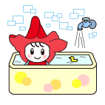
５－７．日常生活のこと（入浴）

入浴 | 浴槽出入り | □自分で出来る。 |  | □自分で出来ない。 | □介助が必要。
その他注意すること
（ ）
 | 洗体 | □自分で出来る。 |  | □自分で出来ない。 | □介助が必要。
その他注意すること
（ ）
 | 洗髪 | □自分で出来る。 |  | □自分で出来ない。 | □介助が必要。
その他注意すること
（ ）
 | 頻度 | 毎日 | 他 月・火・水・木・金・土・日
その他
注意すること

記入日 年 月 日（ 歳）

